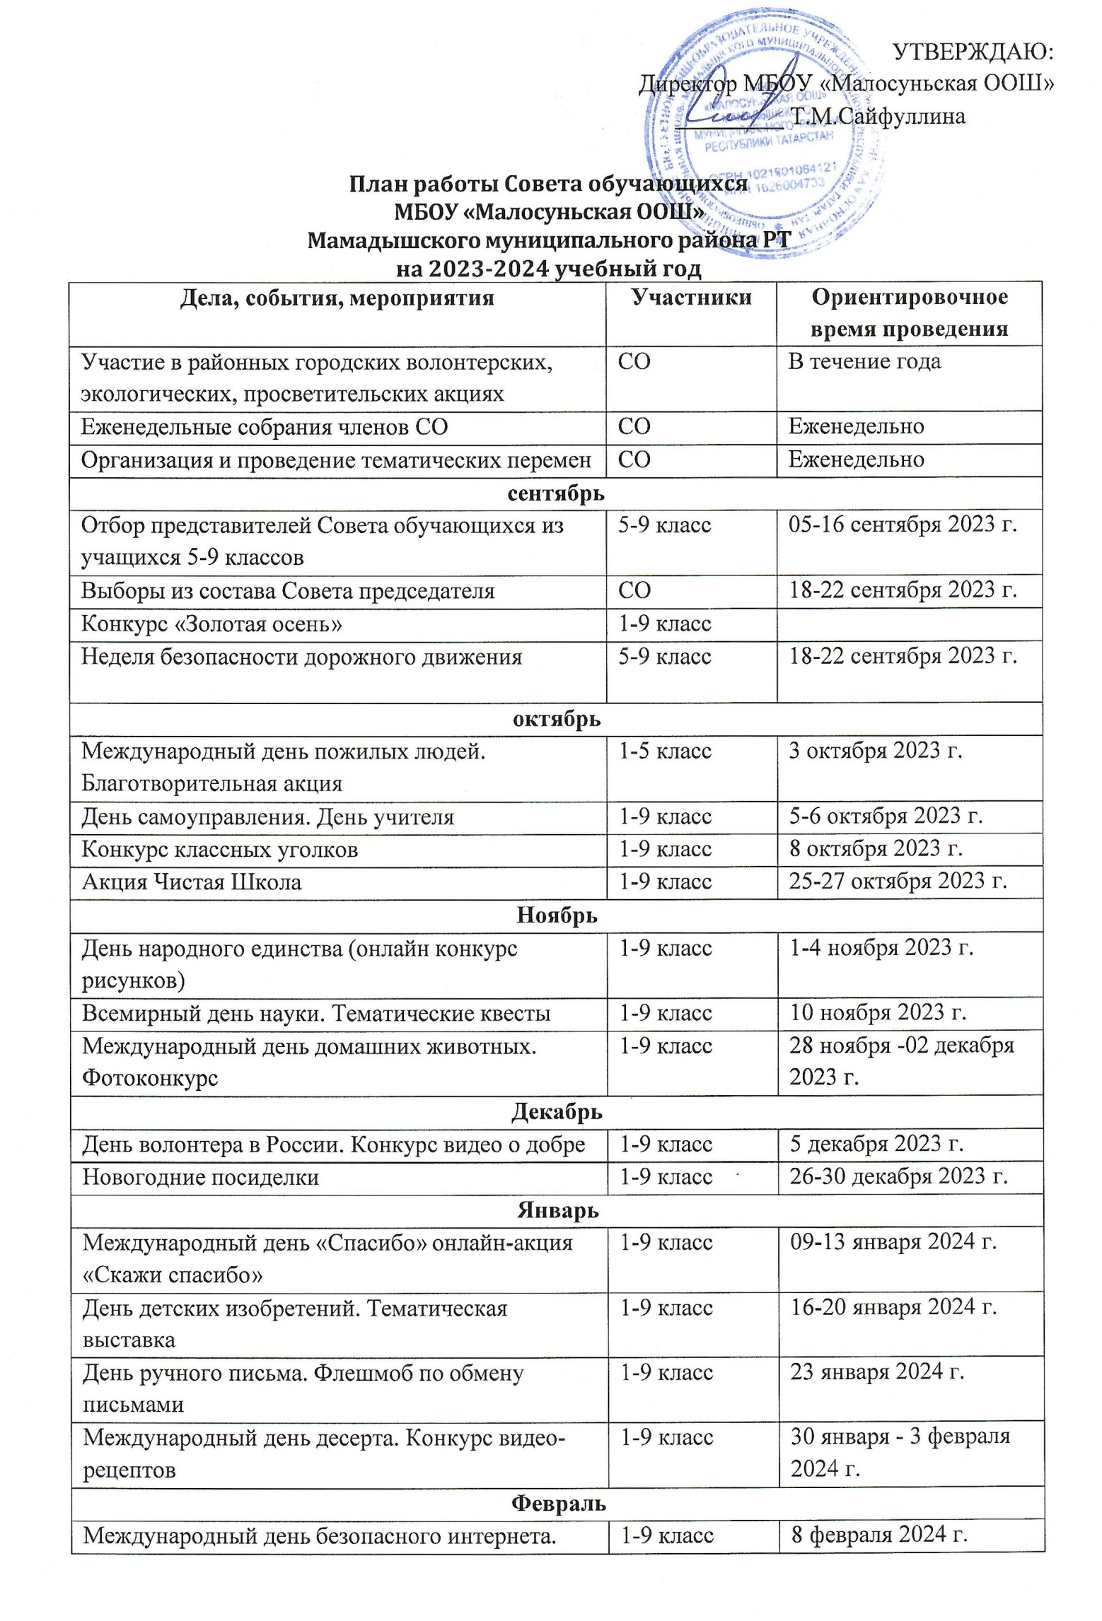

Международный день дарения книг. Акция  «Буккроссинг» | 1-9 класс | 13-17 февраля 2024 г.
День защитника отечества | 1-9 класс | 20-23 февраля 2024 г.
Март
Всемирный день комплимента. Тематический  флешмоб | 1-9 класс | 1 марта 2024 г.
Весна в объективе. Фотоконкурс, посвященный  наступлению весны | 1-9 класс | 6 марта 2024 г.
Международный женский день | 1-9 класс | 8 марта 2024 г.
День цветных карандашей. Конкурс рисунков  карандашами. | 1-2 класс, 5-6  класс | 13-17 марта 2024 г.
Международный день счастья. | 1-9 класс | 20 марта 2024 г.
День смеха. | 1-9 класс | 31 марта 2024 г.
Апрель
День рождения Рунета. | 1-9 класс | 7 апреля 2024 г.
Международный день Матери-Земли.  Экологическая акция по сбору вторсырья | 1-9 класс | 21 апреля 2024 г.
Международный день танца. | 1-9 класс | 28 апреля 2024 г.
май
Неделя Памяти, посвященная победе в Великой  отечественной войны. | 1-9 класс | 02-05 мая 2023 г.
День экологического образования. Лекция об  экологии | 1-9 класс | 12 мая 2024 г.
Международный день семей | 1-9 класс | 15 мая 2024 г.
День славянской письменности и культуры.  Тематическая игра | 1-9 класс | 24 мая 2024 г.
Последний звонок | 1-9 класс | 25 мая 2024

